
Odpowiedz na pytania.

1. W jakich zawodach potrzebny jest dobry wzrok, a w jakich dobry słuch?
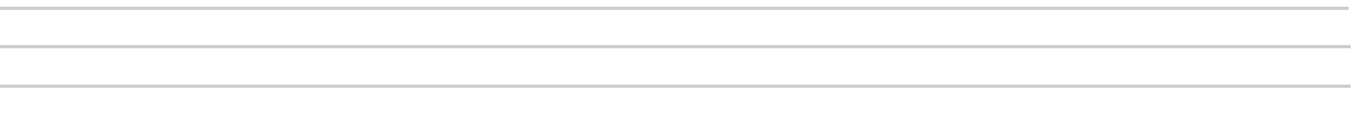
2. Jakie cechy powinna mieć osoba wykonująca zawód strażaka?

